Plans de gestion des sites LIFE Elia

UG:UM235 - Circuit: 220.505,220.506: pylône 313 au 317
Nom complet de l'UG: AUBANGE/(HEINSCH)/VILLEROUX 220KV LI

Action LIFE: Fauche : 2 polygone(s) (0.8 ha)
Autres actions LIFE sous cette/ces portée(s): Prairie fleurie; Lisière restaurée; Lisière; Verger; Mare; Pas d'action

Commune(s): Attert; Arlon

Triage(s) DNF concerné(s): Arlon (DELVENNE Yves - GSM: 0477 78 11 18); Thiaumont (HAVART Pascal - GSM: 0475 95 31 67)

Cantonnement(s) DNF concerné(s):ARLON (063 58 91 52)
Info actualisées sur Le portail environnement de Wallonie

Gestionnaire (+ Propriétaire):
ID | Gestionnaire | Propriétaires
SP_196 | Elia | Differdange, Jean-Marie & Wagner, Renee Anna
SP_4 | Chasseur Albert Differdange (Thiaumont) 0475/41 11 35) ou François DIFFERDANGE
Tél : +35 | 2 26 25 49 22 (bureau direct)
GSM : +35 | 2 691 26 25 48
Email : f | d@cwi. Defrang, Catherine
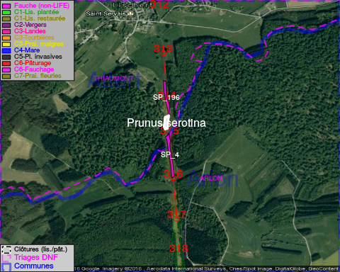

ATTENTION: PRESENCE D'UNE PLANTE INVASIVE: Prunus serotina!!

GESTION:

Objectif à long terme :

Pas d'objectif écologique mais conserver l'habitat herbeux.

Tous les aménagements ont été terminés en August 2016

Détail par portée
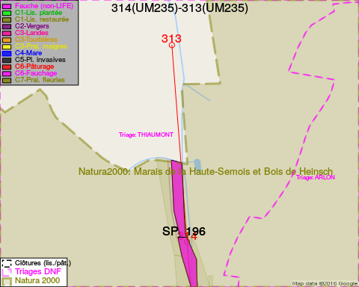
Adresse propriétaire:
- [SP_196] Differdange, Jean-Marie & Wagner, Renee Anna: Rue De La Lorraine,Lischert 16 Attert
- [SP_4] Defrang, Catherine: Freylange, Rue De Marienthal 19 Arlon
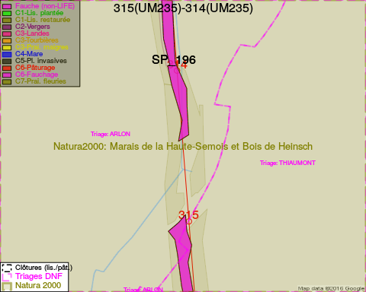
Adresse propriétaire:
- [SP_196] Differdange, Jean-Marie & Wagner, Renee Anna: Rue De La Lorraine,Lischert 16 Attert
- [SP_4] Defrang, Catherine: Freylange, Rue De Marienthal 19 Arlon
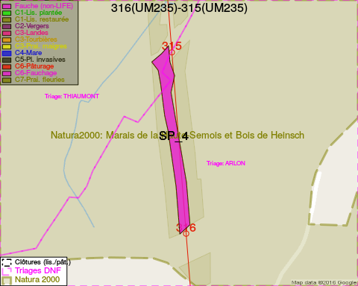
Adresse propriétaire:
- [SP_196] Differdange, Jean-Marie & Wagner, Renee Anna: Rue De La Lorraine,Lischert 16 Attert
- [SP_4] Defrang, Catherine: Freylange, Rue De Marienthal 19 Arlon
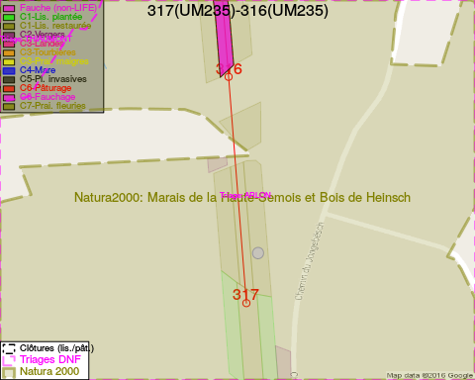
Adresse propriétaire:
- [SP_196] Differdange, Jean-Marie & Wagner, Renee Anna: Rue De La Lorraine,Lischert 16 Attert
- [SP_4] Defrang, Catherine: Freylange, Rue De Marienthal 19 Arlon

Document réalisé le 23/12/2016

